**EaseUS Todo Backup**

**Установка:**

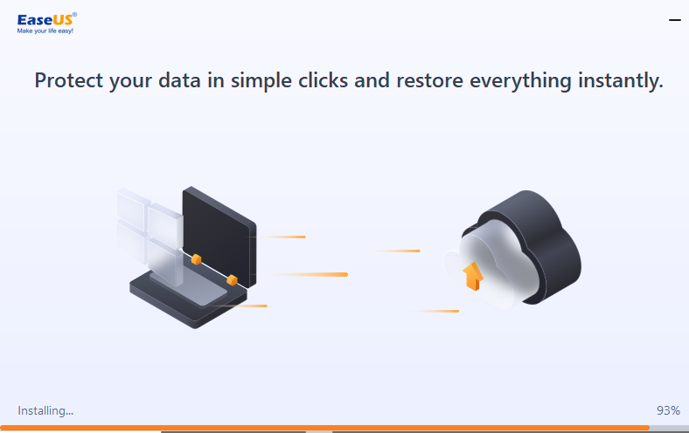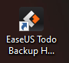

**Тип программы:** Программное обеспечение для резервного копирования и восстановления данных

**Функции:**

• Резервное копирование и восстановление файлов, папок, дисков и разделов

• Автоматическое и инкрементное резервное копирование

• Резервное копирование на локальные диски, сетевые диски, FTP-серверы и облачные хранилища

• Восстановление данных после сбоев системы, заражения вирусами или случайного удаления

• Клонирование дисков и разделов

• Создание загрузочных дисков и USB-накопителей для восстановления системы

• Шифрование резервных копий для защиты данных

• Поддержка различных файловых систем, включая FAT, FAT32, NTFS, EXT2, EXT3 и EXT4

**Настройки:**

• Планирование резервного копирования

• Настройка параметров сжатия и шифрования

• Выбор источников и назначений резервного копирования

• Настройка уведомлений по электронной почте

• Управление размером резервной копии

**Демонстрация работы с программой:**

1. Запустите EaseUS Todo Backup и нажмите кнопку «Создать резервное копирование»

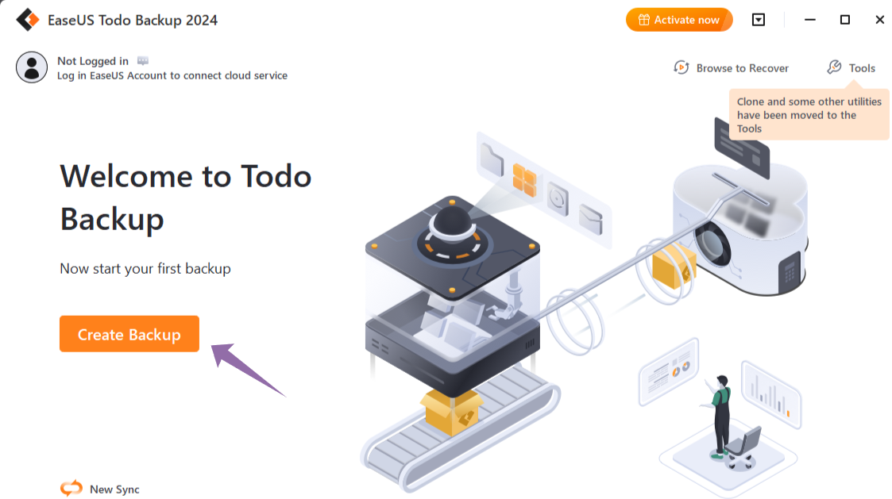

1. Выберите тип резервного копирования (файл, папка, диск или раздел).

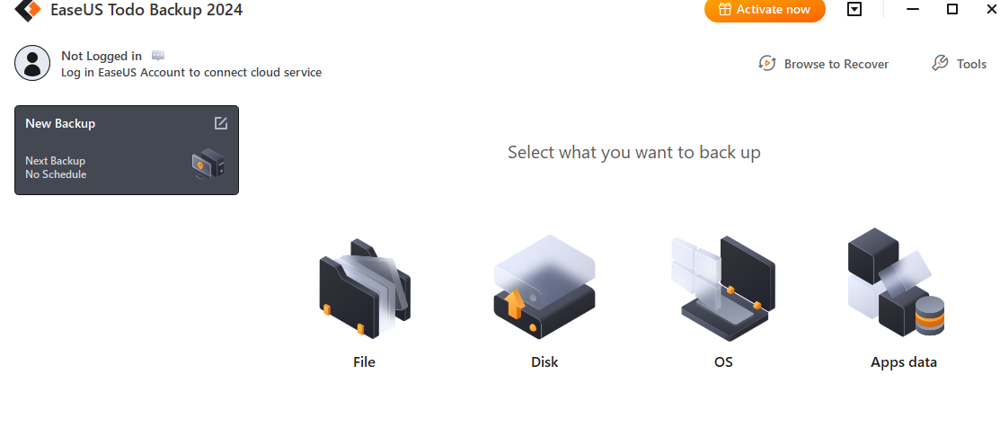

1. Выберите источник резервного копирования.

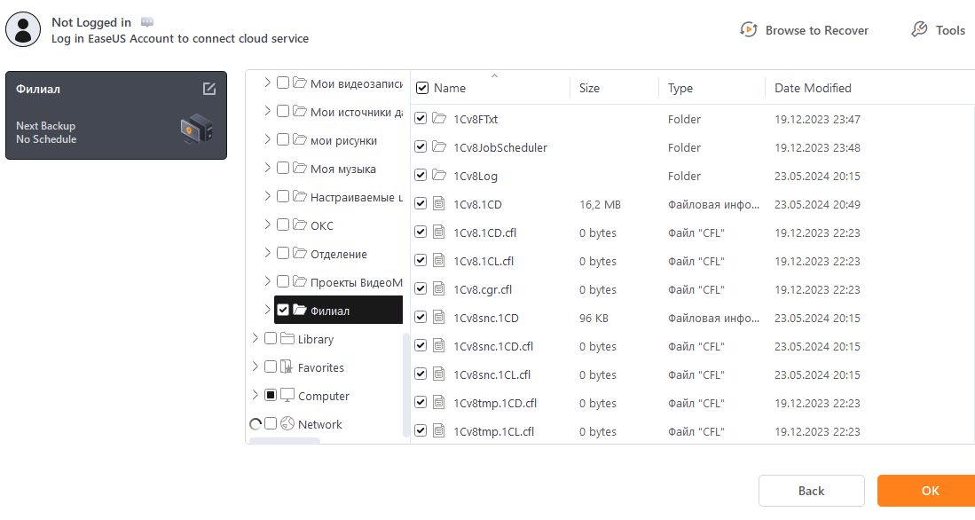

1. Выберите назначение резервной копии.

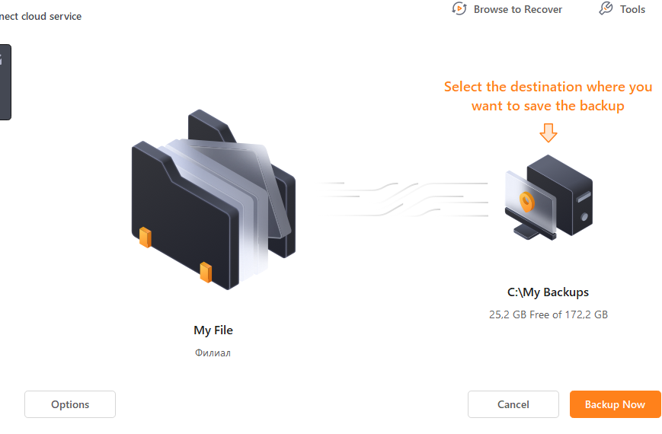

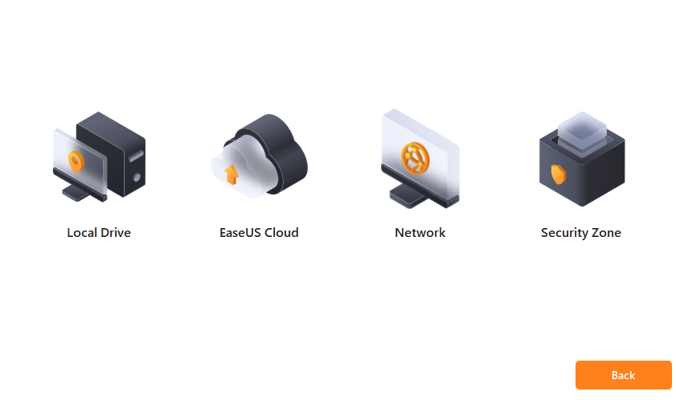

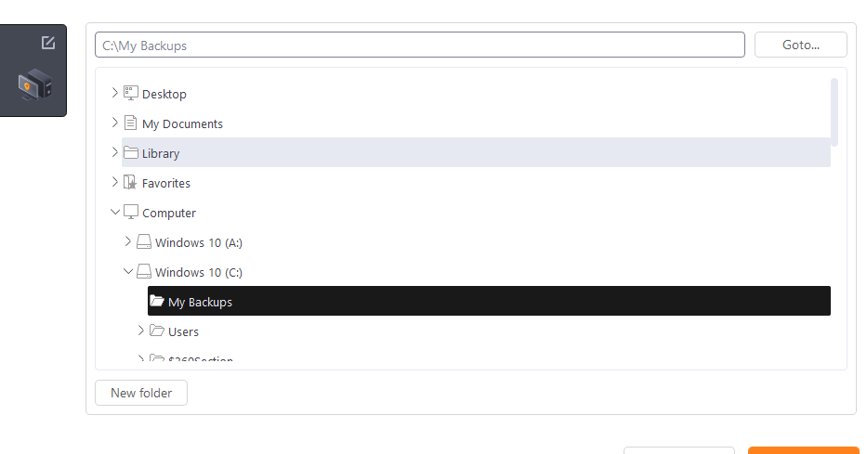

1. Настройте параметры резервного копирования (если необходимо).

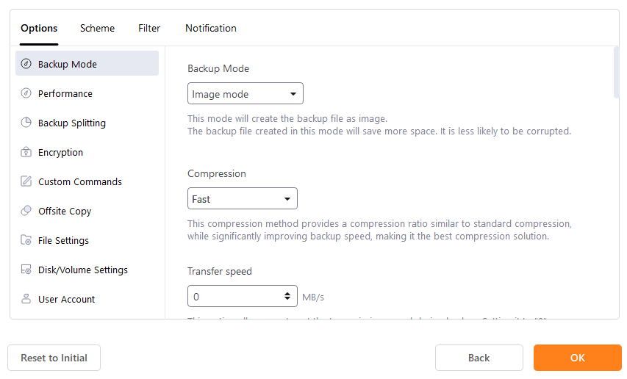

1. Нажмите кнопку "Резервное копирование".

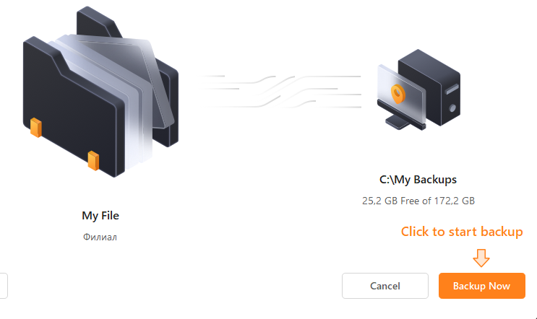

**Проблемы при работе:**

• Не удалось создать резервную копию:

* Убедитесь, что у вас есть разрешения на запись в назначение резервной копии.

* Проверьте, достаточно ли места на диске назначения.

• Не удалось восстановить данные:

* Убедитесь, что резервная копия не повреждена.

* Убедитесь, что вы восстанавливаете данные на том же компьютере, на котором была создана резервная копия.

• Программа зависает или вылетает:

* Убедитесь, что у вас установлена последняя версия программы.

* Закройте все другие программы, которые могут потреблять много ресурсов.

* Перезагрузите компьютер.

• Резервная копия слишком велика:

* Используйте сжатие резервной копии.

* Удалите ненужные файлы из резервной копии.

• Программа не распознает мое внешнее устройство хранения:

* Убедитесь, что внешнее устройство хранения правильно подключено и отформатировано.

* Перезагрузите компьютер.